GIỚI THIỆU SÁCH THÁNG 3:
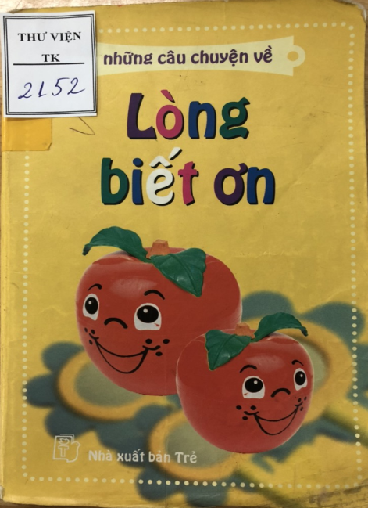
Kính thưa các thầy cô giáo cùng toàn thể các con học sinh yêu quý!
Lòng biết ơn là một phạm trù tốt đẹp và luôn được đề cao trong đời sống con người. Lòng biết ơn thể hiện phẩm chất đạo đức cần phải có ở mỗi một chúng ta. Hơn cả một phẩm đức, biết ơn là một đạo lí, một cách sống, là nét đẹp truyền thống của dân tộc Việt Nam từ bao đời nay. Biết ơn là sự bày tỏ thái độ trân trọng, tình cảm và những việc làm đền ơn, đáp nghĩa đối với những người đã giúp đỡ mình, với những người có công với dân tộc, đất nước. Sống có lòng biết ơn tạo nên mối quan hệ tốt đẹp, lành mạnh giữa con người với con người, thể hiện lối sống nhân văn cao cả.
Trong buổi giới thiệu sách tháng 3 này, thư viện nhà trường xin trân trọng giới thiệu đến quý thầy cô và các con học sinh cuốn sách: “Những chuyện kể về lòng biết ơn” do nhà xuất bản Trẻ phát hành năm 2005.
Mười bốn câu chuyện của nhiều tác giả được nhà xuất bản sưu tầm và biên tập là những câu chuyện về người thật, việc thật như: Ngôn ngữ bàn tay, Lời xin lỗi muộn mười tám năm, Người cha vĩ đại...
Được trình bày trên khổ giấy 11,5 x 18,5cm, cuốn sách nhỏ gọn với 72 trang khiến người đọc lắng lòng lại và rung động khó quên. Lối viết chân thực, giản dị giúp người đọc nhận ra giá trị của lòng biết ơn và nuôi dưỡng một tâm hồn cao đẹp.
Cuốn sách đã tái bản nhiều lần đã khẳng định những giá trị nhân văn trong đó. Việc các con được đọc ngay từ khi còn bé những câu chuyện đề cao những giá trị tốt đẹp là rất quan trọng. Cuốn sách này được trình bày theo kiểu dễ đọc, có thể đọc ở nhà, trên lớp học…. Mỗi câu chuyện đều nhấn mạnh một đức tính nào đó như tính trung thực, tình nhân ái, lòng dũng cảm, tinh thần trách nhiệm… Những giá trị chân thật không bao giờ cũ, không bao giờ thừa
Cuốn sách rất có ích với lứa tuổi chúng ta vì vậy mình mong rằng con sẽ tìm đọc ở Tủ sách đạo đức trong thư viện trường mình nhé!
:

